MArktconsultatiedocument
Ter voorbereiding op de Europese aanbesteding
voor ‘Servers, Storage & beheersoftware’
HAN University of Applied Sciences

Kenmerk: HAN/INK/2025/JO/SSB
Jan Ovink
23 juni 2025
INHOUDSOPGAVE

Begripsbepaling 3
1 Inleiding 4
1.1 Achtergrond en aanleiding 4
1.2 De HAN 4
2 Doelstellingen Markconsultatie 6
2.1 Huidige situatie 6
2.1.1 Geografie 6
2.1.2 Internet 7
2.1.3 Core 7
2.1.4 Distributie 7
2.1.5 Access 7
2.1.6 Security 7
2.1.7 Draadloos 7
2.1.8 Datacenter 7
2.1.9 Visualisatie HAN Netwerk 8
2.1.10 Visualisatie HAN Datacenter 9
2.1.11 Omvang 10
2.2 Gewenste situatie 10
2.3 Beoogde scope 10
2.4 Pakket van eisen 11
3 Marktconsultatie 12
3.1 Procedure 12
3.2 Planning 13
3.3 Indienen reactie 13
3.4 Vertrouwelijkheid en terugkoppeling van de resultaten 13
3.5 Informatie-uitwisseling 13
3.6 Overige bepalingen ten aanzien van de Marktconsultatie 13
3.7 Bijlage 1 - Beantwoording van vragen 15
3.8 Bijlage 2 – Concept HAN (non) functionele eisen en wensen 15
3.9 Bijlage 2 – Installed base 2025 15

Begripsbepaling
In het navolgende document, inclusief Bijlagen worden onderstaande begrippen gehanteerd (gedefinieerde begrippen kunnen zowel in enkelvoud als in meervoud worden gehanteerd en worden met een hoofdletter beschreven).

Begrip / afkorting | Beschrijving
Belanghebbende Marktpartijen / Marktpartijen | Alle natuurlijke - of rechtspersonen die deel wensen te nemen aan deze Marktconsultatie en hierbij en/of bij de eventueel hierop volgende opdracht belang hebben
HAN | Hogeschool van Arnhem en Nijmegen
Marktconsultatie | Een Marktconsultatie is een, door de HAN, georganiseerd proces van informatie-uitwisseling met belanghebbende marktpartijen over een voorgenomen aanbesteding, aan de hand waarvan de HAN de haalbaarheid en de randvoorwaarden van de opdracht vaststelt en waarvan de resultaten openbaar zullen worden gemaakt
Marktconsultatiedocument | Onderhavig document inclusief alle bijlagen waarin de HAN informatie heeft opgenomen die relevant is voor het kunnen uitvoeren van de Marktconsultatie als voorbereiding op de Europese Aanbesteding waarop dit document betrekking heeft
Nota van Inlichtingen (NvI) | Een of meer nota’s die van verstrekte inlichtingen zijn opgemaakt. De Nota van Inlichtingen is bindend voor alle Marktpartijen en maakt een integraal onderdeel uit van dit Beschrijvend Document. Alle wijzigingen, afwijkingen en verduidelijkingen opgenomen in de Nota van Inlichtingen gaan voor op (de inhoud van) het Beschrijvend Document.
Programma van eisen en wensen | Een verzameling van eisen en wensen ten aanzien van de af te nemen producten en diensten. Marktpartijen dienen te voldoen aan de eisen

Inleiding
Dit Marktconsultatiedocument bevat aspecten die relevant zijn met betrekking tot de Opdracht:

Achtergrond en aanleiding
Deze Marktconsultatie dient ter voorbereiding op de voorgenomen Europese aanbesteding voor de aanschaf van servers, storage en aanverwante beheerssoftware. De Hogeschool van Arnhem en Nijmegen (HAN) hecht grote waarde aan de mening van Marktpartijen en wil hen actief betrekken voordat de aanbestedingsprocedure van start gaat.

De HAN staat voor de uitdaging om een inkooptraject voor te bereiden en uit te voeren voor de dienstverlening betreffende de servers, storage en aanverwante beheerssoftware.
Deze opdracht wordt vooralsnog Europees aanbesteed. Deze marktconsultatie wordt uitgevoerd vooruitlopend op deze aanbestedingsprocedure die vooralsnog eind 2025 start.

De verkregen inzichten uit de Marktconsultatie zullen (waar relevant) worden gebruikt in de voorbereiding van de aanbesteding, waaronder het uitwerken van inhoudelijke, juridische en financiële aspecten en de uitvoering van het aanbestedingsproces.

De HAN
De HAN behoort tot de grootste hogescholen van Nederland. Met ruim 4.000 medewerkers verzorgt de HAN vanuit de campussen in Arnhem en Nijmegen onderwijs voor circa 37.000 deelnemers (zie ook tabel 1). Zij investeert in modern en kwalitatief onderwijs en heeft een breed aanbod aan opleidingen en een grote variëteit aan opleidingsvormen (in voltijd, deeltijd, duaal of individueel via internet). Vanuit lectoraten verzorgt de HAN praktijkgericht onderzoek. Daarnaast richt de HAN zich met advies, nascholing, trainingen en (post-hbo-)opleidingen op bedrijven, instellingen en organisaties.

De HAN is sinds 1 januari 2020 overgegaan naar een nieuwe organisatiestructuur waarbij de basis wordt gevormd door 13 academies (zie https://www.han.nl/over-de-han/organisatie/bestuur/organogram/ORGANOGRAM-uitklap-naast-elkaar_nl_2025.pdf). Een academie vertegenwoordigt alle niveaus van onderwijs in een bepaald domein. Door deze structuur kan een optimale samenwerking ontstaan binnen de driehoek onderwijs – onderzoek - werkveld. De academies worden zowel binnen de academie als door HAN brede services en staf ondersteund.

Tabel 1
Overzicht HAN-organisatie in cijfers
Mensen
Deelnemers (student + cursist) | Circa 37.000
Medewerkers | Circa 4.000
Waarvan Docenten | Circa 2.200
Organisatie
Academies | 13
Aantal opleidingen | Circa 80

Binnen de eerder genoemde academies kent de HAN een groot aantal opleidingen die in verschillende varianten worden aangeboden. Deze opleidingen zijn zeer divers qua inhoud en bijbehorend werkveld maar ook qua onderwijs en de visie op (online) leren en begeleiden.

Doelstellingen Markconsultatie
De Hogeschool van Arnhem en Nijmegen (HAN) hecht grote waarde aan de mening van marktpartijen en wil hen actief betrekken voordat het programma van eisen en wensen definitief wordt vastgesteld en de aanbestedingsprocedure van start gaat. De Marktconsultatie stelt de HAN eveneens in staat om de kennis en ervaring van marktpartijen te verzamelen en te gebruiken bij het doorlopen van de aanbestedingsprocedure, en wil hen actief betrekken met als doel:
- Inzicht te krijgen in welke marktpartijen interesse hebben en in staat zijn een oplossing te leveren voor de opslag, metadatering en beheer van kennisproducten die passend is voor een organisatie als de HAN
- Inzicht te krijgen in de configuratie en service die Marktpartij kan leveren en de mate waarin deze afwijkt van beschreven eisen en wensen;
- Feedback op het reeds beschikbare concept Programma van Eisen te krijgen;
- Mogelijkheden, innovatieve ideeën, randvoorwaarden en risico’s die de HAN kan meenemen in de uitwerking van de business case en het Programma van Eisen;
- Inzicht te krijgen in de opdrachtwaarde, het benodigde budget, de verschillende prijscomponenten en de onzekerheidsmarge.
- Het toetsen van de haalbaarheid en risico’s;
- Het verkrijgen van inzichten vanuit verschillende invalshoeken;
- In 2025 een Europese aanbesteding te doen met betrekking tot de levering van Servers, Storage en aanverwante beheersoftware.
- Inzicht te krijgen in de mate van flexibiliteit t.a.v. de overeenkomst zodat de HAN kan inspelen op veranderende behoeftes.
Het is belangrijk om in acht te nemen dat dit geen aanbesteding of pre-selectie is, maar dat het gaat
om een schriftelijke en mondelinge Marktconsultatie. Dit houdt in dat de HAN zich in een oriënterende fase bevindt en dat de uitwerkingen nog in ontwikkeling zijn en nader gedetailleerd moeten worden.
In dit stadium is het voor de HAN van belang om inzicht te krijgen welke mogelijkheden er in de markt zijn om daarmee kennis en ervaring uit de markt mee te nemen voor de nadere detailleringen.

U kunt geen rechten ontlenen aan deelname aan deze Marktconsultatie. Voor de goede orde wijst de HAN erop dat het geven van een kostenindicatie op basis van deze marktoriëntatie geheel
vrijblijvend is aan zowel de kant van de HAN als aan de kant van de marktpartijen.

Na interne besluitvorming bij de HAN is het mogelijk dat een aanbesteding eind 2025 zal starten. Marktpartijen zullen zich hiervoor opnieuw moeten inschrijven.

Huidige situatie
Services ICT verzorgt en ontwikkelt ICT-diensten ten behoeve van het onderwijs, het onderzoek en de ondersteunende processen van de HAN. Aan de basis van deze dienstverlening ligt een netwerkinfrastructuur die in zijn geheel door de ICT beheerd wordt. In dit hoofdstuk is de huidige situatie van het HAN netwerk beknopt beschreven (situatie juni 2025).

Geografie
De gebouwen van de HAN zijn verdeeld over de twee steden Arnhem en Nijmegen (campussen). Beide campussen kennen een hoofdlocatie voor het netwerk waarin een MER ruimte aanwezig is. Naast de hoofdlocaties zijn er verschillende nevenlocaties met SER ruimte die allemaal gekoppeld zijn aan een van de twee hoofdlocaties. Deze koppelingen zijn via eigen glasvezel of via gehuurde glasvezelverbindingen.

Internet
De koppeling van het HAN netwerk met het internet loopt via SURFnet. Er is per hoofdlocatie een borderrouter (Cisco 9500) aanwezig waarop SURFnet middels BGP is gekoppeld op 10Gbps.

Core
De core van het HAN netwerk bestaat uit Cisco 9500 switches. Per hoofdlocatie staan er twee in VSX cluster. Deze core zorgt voor alle routering binnen de campus. Per core is er een default gateway richting de borderrouters (zie internet) via de edge firewall (Fortigate). De twee cores zijn onderling gekoppeld middels meerderde glasvezelverbindingen.

Distributie
De distributie laag bestaat uit Cisco 9500 switches. Deze hangen net als de core switches in de MER ruimten. De distributie laag heeft meerdere 40Gbps koppelingen met het de core. Op deze distributie laag worden de access switches aangesloten.

Access
De access laag bestaat uit stacks van de Cisco 9300 serie. Hierop worden tal van devices aangesloten zoals accesspoints, werkstations, printers en betaalautomaten. De access laag heeft een 2x25Gbps koppeling met de distributie laag. In de access laag wordt Cisco ISE gebruikt voor netwerkauthenticatie.

Security
Op verschillende plaatsen in het HAN netwerk zijn firewalls gepositioneerd. De internet edge/DMZ firewall is een Fortigate 1100E. Zowel de edge als DMZ firewalls staan in active-passive cluster op de twee hoofdlocaties. Daarnaast zijn er nog verschillende firewalls en ACL’s die voor verschillende netwerken (VLAN’s) staan zoals ‘medewerkers’ en ‘studenten’ netwerken. Het draadloze netwerk is voorzien van twee Fortigate 1801F firewalls per campus.

Draadloos
Het draadloos netwerk bestaat uit 2 Wireless Lan Controllers, per hoofdlocatie. In totaal sturen deze WLC’s ongeveer 1500 accesspoints aan. Voor het managen wordt Cisco Catalyst Center gebruikt.

Datacenter
In het datacenter netwerk staan verschillende ESX (blade) servers en de SAN omgeving. Deze zijn gekoppeld met het netwerk middels meerdere Cisco Nexus 93180 switces.

Visualisatie HAN Netwerk

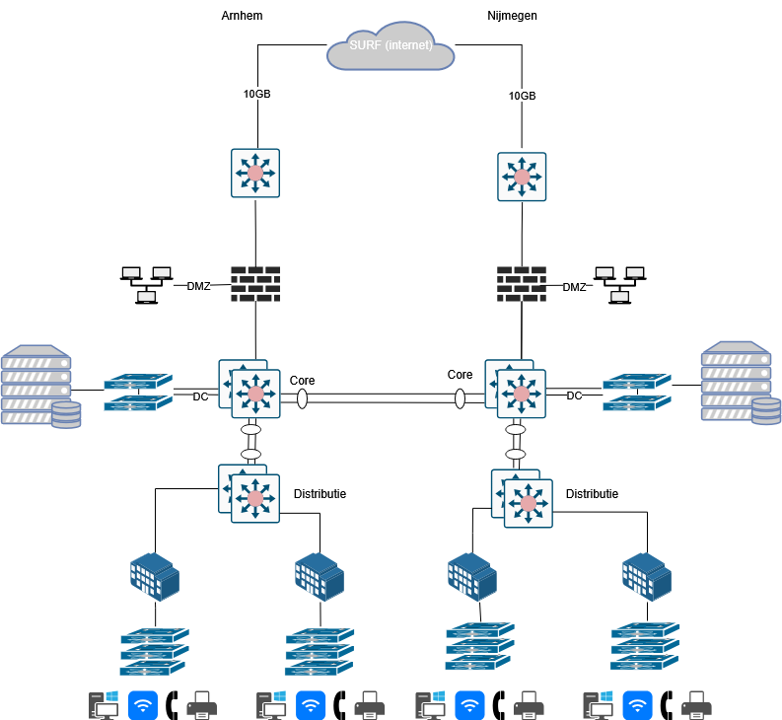

Visualisatie HAN Datacenter
Hieronder een schematische weergave hoe het huidige serverpark van de HAN er ongeveer per campus uitziet.

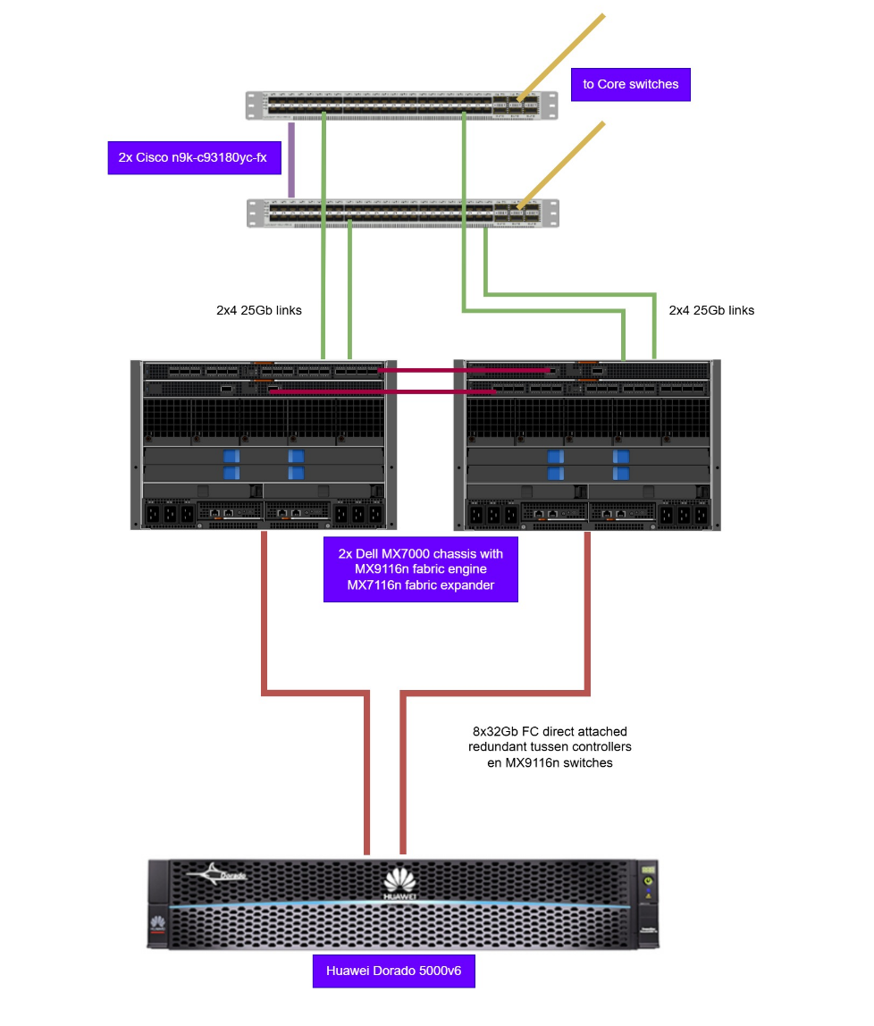

Serverpark:
Per hoofdlocatie staan twee Dell M7000 chassis met in totaal 12x PowerEdge MX740c blades. Deze blades zijn voorzien van 2x Intel(R) Xeon(R) Gold 6240R CPU, 768GB memory, QLogic FastLinQ QL41xxx 1/10/25 NIC (4 poorten) waarvan 2 voor netwerk en 2 voor FCoE worden gebruikt. De chassis zijn middels de MX9116n fabic engines met 8x32Gbps FC direct gekoppeld aan de storage en 8x 25Gbps aan de Cisco Nexus 93180 switches voor de netwerk ontsluiting. Momenteel wordt VMware vSphere 7.x nog als hypervisor gebruikt op 8 blades per campus, met als Guest-OS een mix van Windows (2016 en hoger), Linux (RedHat Enterprise 8 en hoger) en nog enkele virtual appliances.
Opslag:
Voor opslag van de in totaal zo’n 450 virtuele servers staat er op beide hoofdlocaties een Huawei Dorado 5000v6 met 22x 8Tb disks (ong 256TB capaciteit per campus). Gemiddeld is zo'n 53% van de beschikbare diskruimte in gebruik. Een beperkt aantal volumes wordt momenteel kruislings gemirrored.
Management software:
Qua beheer/management software wordt o.a. gebruik gemaakt van Veeam One, Dell OpenManage Integration for VMware vCenter, Zabbix, BeyondTrust privileged access management en Bitdefender Gravityzone Security for Servers/Gravityzone Endpoint Detection and Response (icm Cloud console).

Backup:
De backups worden op dit moment met Veeam Backup & Replication 12 gemaakt. Voor dit proces zijn per hooflocatie een 2-tal virtuele proxies en 1 fysieke proxy ingericht (M740 blade) die o.a. snapshots gebruiken voor backup. Daarnaast staan er 2 fysieke PowerEdge R450 servers als storage server/datamover in de backup ruimtes. Primair gaat de backup per locatie naar een HPe StoreOnce 5260 als Repository. Voor een deel van de jobs wordt aanvullend nog een backup op de HPe MSL6480 Taperobots gemaakt die voor long-term backup en offline backup (tapes wekelijks fysiek uit library) worden gebruikt.

Omvang
Zie Bijlage 3 Installed base 2025

Gewenste situatie
De HAN zoekt naar één leverancier voor de levering van servers, storage en aanverwante beheerssoftware.

De HAN ziet al een paar jaar dat veel afgenomen diensten langzaam maar zeker als SAAS worden afgenomen of naar de (Azure) cloud verhuizen. In het Nederlandse onderwijs is er echter toenemende bezorgdheid over de invloed van Big Tech. Nederlandse universiteiten uiten hun zorgen over de afhankelijkheid van grote technologiebedrijven zoals Microsoft, Google en Amazon, vooral op het gebied van veiligheid, privacy en controle over onderzoeksdata. Deze afhankelijkheid strekt zich uit over cruciale universitaire activiteiten zoals onderzoek, onderwijs en administratie, en er is vrees voor de impact van de Cloud Act op gevoelige persoonsgegevens.

Deze trend en de toegenomen geopolitieke spanningen en het daarmee ontstane verlangen naar digitale soevereiniteit maken het lastig om de contractwaarde goed te definiëren, de verwachting van de HAN is wel dat de investeringen voor Servers en Storage on premise zullen afnemen.

Bij de Server- en Storagesystemen is ook sprake van onderlinge technische afhankelijkheden. Dit heeft consequenties voor de vervanging van systemen. De HAN wil een partner contracteren die vanuit kennis en ervaring de kwaliteit en stabiliteit van de infrastructuur bewaakt qua onderlinge afhankelijkheden. Er mogen geen onderlinge conflicten ontstaan bij inpassing van nieuwe hardware in de bestaande omgeving.

De HAN wil een partner contracteren die de huidige Server en Storage apparatuur kan onderhouden, supporten en ondersteunen, maar ook mogelijkheden biedt voor inruil van apparatuur.
De te contracteren Opdrachtnemer dient de HAN tevens te kunnen adviseren over de ontwikkelingen rondom Servers en Storage voor nu en de nabije toekomst, zodanig dat de HAN in staat is de juiste keuzes te kunnen maken bij investeringen en dat gemaakte keuzes relevant blijven bij de te verwachten toekomstige ontwikkelingen.

Beoogde scope
De levering van en het support op de aan te schaffen Server- en Storage apparatuur, waaronder:
- Serversystemen
- Storage systemen
- Hyperconverged
- Beheersoftware
- Aanverwante dienstverlening

Buiten de scope valt:
- De aanschaf en levering van clouddiensten
- Netwerkcomonenten (De HAN doet hiervoor mee met Lapan4 via SURF)

Pakket van eisen
De (non)functionele eisen zijn opgenomen in een separate bijlage 2.

Marktconsultatie

Procedure

De procedure van deze Marktconsultatie is als volgt:
- De Marktconsultatie zal starten door het publiceren van dit document op TenderNed met daarin de vragen zoals genoemd in bijlage 1;

- Marktpartijen hebben de gelegenheid vragen te stellen over onduidelijke formuleringen in het Marktconsultatiedocument met als doel transparante en eenduidige communicatie. Als partijen vragen hebben, moeten deze via de berichtenmodule van TenderNed worden gesteld (www.tenderned.nl). De vragen dienen vóór de in paragraaf 3.2 genoemde “Sluitingsdatum indienen vragen marktpartijen” te worden gesteld. Antwoorden hierop worden geanonimiseerd gepubliceerd op TenderNed.

- Iedere geïnteresseerde marktpartij die van mening is dat zij een bijdrage kan leveren aan de Marktconsultatie wordt verzocht om de antwoorden op de vragen uit deze Marktconsultatie in te dienen vóór de in paragraaf 3.2 genoemde “Sluitingsdatum indienen reactie” via het format (bijlage 1).

- Naar aanleiding van de schriftelijke beantwoording van deze vragen kan de HAN Marktpartijen vragen om een nadere schriftelijke toelichting te geven op de door de Marktpartij gegeven antwoorden. Daarbij zal de HAN vooraf aangeven welke onderdelen van de beantwoording zij in ieder geval graag nader toegelicht zou zien krijgen.

- In principe zullen alle Marktpartijen, die een schriftelijke reactie hebben ingediend op de gestelde vragen, worden uitgenodigd voor een presentatie met als doel de aangeleverde input te presenteren en te bespreken met de HAN en tevens een korte demonstratie te geven van de standaardfunctionaliteit die de Marktpartij in haar oplossing / systeem kan leveren.

Mocht het aantal geïnteresseerde Marktpartijen te groot zijn waardoor het aantal presentaties
niet past binnen de beschikbare tijd voor de presentaties, dan zal de HAN alleen
Marktpartijen uitnodigen waarvan de aangeleverde informatie een toelichting behoeft of
waarvan de aangeleverde informatie dermate nieuw of innovatief is, dat het projectteam daar
in een presentatie dieper op in kan gaan. Indien Marktpartijen in dat geval niet worden
uitgenodigd, heeft dat geen enkele consequentie voor deelname aan een eventuele aanbesteding die mogelijk na de Marktconsultatie zal starten.

- De antwoorden op de vragen van de Marktconsultatie worden volledig geanonimiseerd vastgelegd in een Marktconsultatierapportage. Het projectteam zal de rapportage met de grootste zorgvuldigheid opstellen en hierbij herleidingen van de inhoud van de rapportage naar enige marktpartijen zoveel mogelijk vermijden. Informatie over de organisatie van marktpartijen en kostenindicaties zullen niet worden opgenomen in de Marktconsultatierapportage.

- De Marktconsultatierapportage zal vervolgens worden gepubliceerd op TenderNed en wordt opgenomen als bijlage bij de aanbestedingsdocumenten.

Planning
Hieronder is de planning van de Marktconsultatie opgenomen. De onderstreept weergegeven data zijn definitief en derhalve fatale data behoudens een andersluidend schriftelijk bericht van de HAN. De andere data zijn indicatief en niet bindend.

Woensdag 2 juli 2025 | Publicatiedatum  Dit Marktconsultatiedocument inclusief bijlagen is beschikbaar gesteld op het aanbestedingsplatform Tenderned.
Maandag 1 september 2025 12:00 uur | Sluitingsdatum indienen vragen marktpartijen over de informatie en vragen in deze Marktconsultatie.
Donderdag 11 september 2025 | Streefdatum beschikbaarstelling antwoorden HAN.
Maandag 22 september 2025 12:00 uur | Uiterste datum en tijdstip indienen reactie marktpartijen.
*1 De HAN zal vragen die eerder binnenkomen zo spoedig mogelijk beantwoorden.
De marktpartij dient zich te conformeren aan de voorgestelde planning. Aan de opgegeven planning kunnen geen rechten worden ontleend.

Indienen reactie
Het indienen van reacties dient conform bijgeleverde format (bijlage 1) plaats te vinden. Door het format in te vullen kan de HAN de antwoorden efficiënt verwerken. In het format kunt u ook per antwoord aangeven of uw reactie desgewenst niet vrijgegeven mag worden i.v.m. gevoelige informatie.

Vertrouwelijkheid en terugkoppeling van de resultaten
Alle reacties zullen binnen de HAN vertrouwelijk behandeld worden en uitsluitend beschikbaar
zijn voor direct betrokkenen.

Informatie-uitwisseling
De HAN heeft gekozen voor het online platform TenderNed (zie: www.tenderned.nl ), dat het proces
van deze Marktconsultatie ondersteunt.
Dit document inclusief de bijlagen staat geplaatst op dit aanbestedingsplatform.

Ten aanzien van de informatie-uitwisseling geldt expliciet dat telefonische vragen of vragen die
buiten de aangegeven paden worden gesteld niet in behandeling worden genomen.

Overige bepalingen ten aanzien van de Marktconsultatie
Door deelname aan de Marktconsultatie verklaart de deelnemende marktpartij ondubbelzinnig
akkoord te zijn met de hieronder genoemde algemene voorschriften en voorwaarden:
- De Marktconsultatie maakt geen onderdeel uit van de aanbestedingsprocedure.
- Deelname aan de Marktconsultatie is geheel vrijwillig en vrijblijvend en heeft op geen enkele wijze gevolgen voor een eventuele deelname aan de aanbesteding die eventueel daarna volgt.
- De HAN is toegestaan alle informatie, die door marktpartijen wordt verstrekt tijdens deze Marktconsultatie, te gebruiken in haar Programma van eisen voor de eventuele aanbesteding tenzij deze als vertrouwelijk is aangemerkt.
- Partijen kunnen geen aanspraak maken op vergoedingen van eventueel gemaakte kosten in het kader van de Marktconsultatie. De Marktconsultatie is geen uitnodiging om in te schrijven op de aanbesteding.
- De HAN behoudt zich het recht voor om:
  - De planning zoals in dit document geschetst is naar eigen inzicht aan te passen;
  - De Marktconsultatie en daaropvolgende aanbesteding op een andere wijze uit te voeren dan in dit document beschreven is;
  - Het traject van de Marktconsultatie en/of de aanbestedingsprocedure geheel of gedeeltelijk te staken.
- Op geen enkele wijze kunnen rechten worden ontleend aan de verstrekte informatie. De informatie die wordt verstrekt gedurende de Marktconsultatie kan afwijken van de informatie die in een later stadium wordt verstrekt ten behoeve van de voorgenomen aanbestedingsprocedure. Evenals tijdens de uitvoering van de aanbesteding zullen de grondbeginselen van het aanbesteden, te weten objectiviteit, transparantie en non-discriminatie ook bij deze Marktconsultatie gerespecteerd worden.
- De HAN heeft geen voorkeur voor een bepaalde marktpartij, dienstverlener of aannemer, noch voor bepaalde merken, types, fabricaten, herkomst e.d. Mocht in dit Marktconsultatiedocument een tekstpassage en/of vraag betrekking (lijken te) hebben op een bepaald fabricaat, een bepaalde herkomst of een bijzondere werkwijze, een merk, een octrooi of een type, een bepaalde oorsprong of een bepaalde productie, waardoor bepaalde ondernemingen of bepaalde producten worden bevoordeeld of geëlimineerd, dan dient hierbij gelezen te worden ‘of gelijkwaardig’.
- De HAN behoudt zich het recht voor marktpartijen om een toelichting op hun reactie te vragen.
- De Markconsultatie en alle verdere communicatie geschiedt in de Nederlandse taal.
- De HAN zal alle documenten, gegevens en andere informatie, die u in het kader van de Marktconsultatie indient, vertrouwelijk behandelen. De door marktpartijen ingediende reacties worden na afloop van de Marktconsultatie niet geretourneerd.

Bijlage 1 - Beantwoording van vragen
Dit document is als separaat Word document toegevoegd.

Bijlage 2 – Concept HAN (non) functionele eisen en wensen
Dit document is als separaat document toegevoegd.

Bijlage 2 – Installed base 2025
Dit document is als separaat document toegevoegd.



